
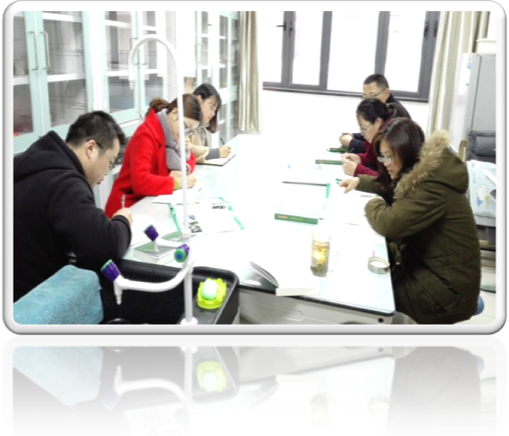
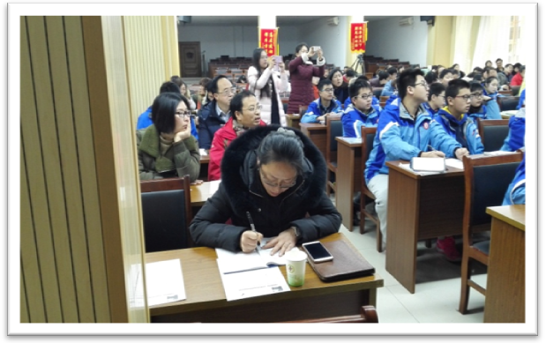
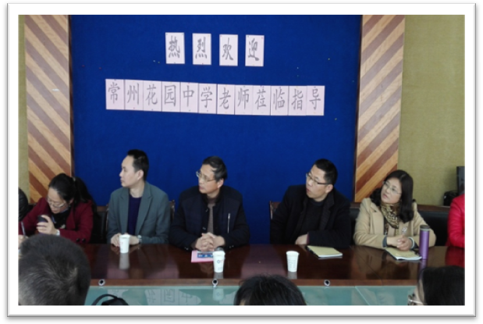
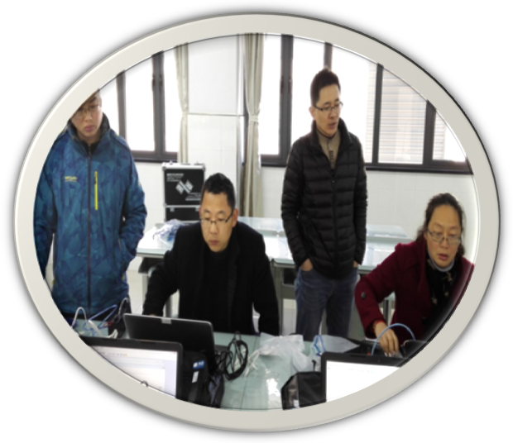
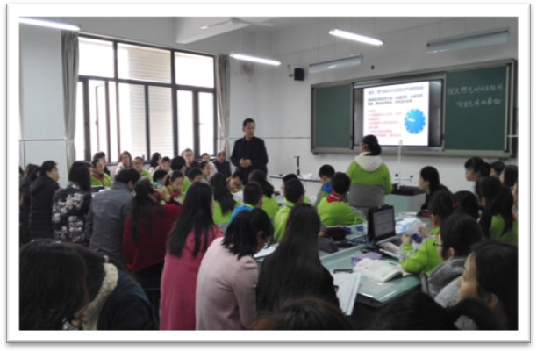
花园中学生物地理组2017年3月月报
本期导读：1、传达教研室、学校的各项精神与要求，统一思想，认真执行 2、制定教研组、备课组的计划及各年级实验计划
3、刘建昌准备市级公开课《探究憋气时间长短对呼出气体的影响》 4、外出联合教研活动：与苏州市盛泽一中联合教研活动
5、学生学科活动：七年级生物：食品安全和健康宣传小报评比

